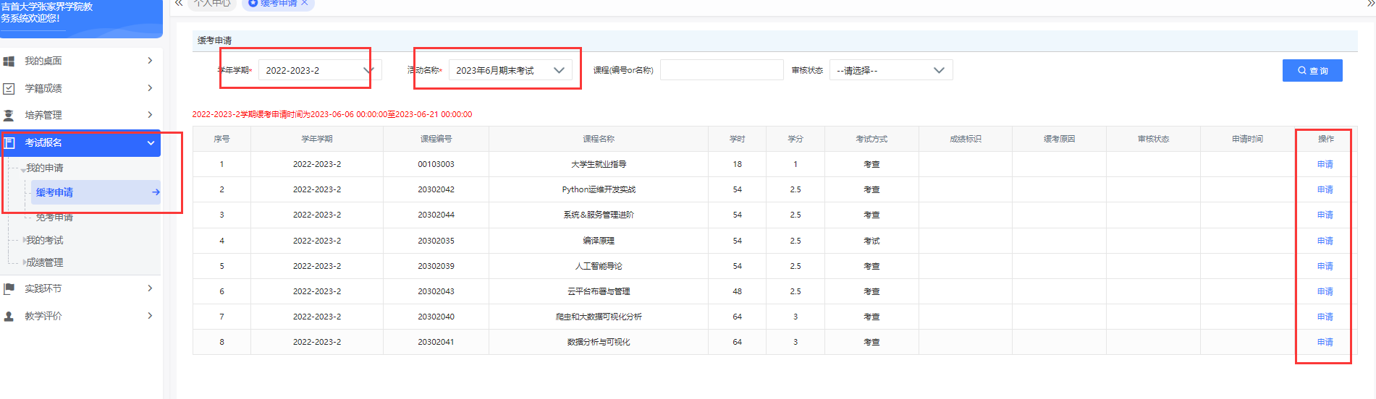

学生在规定时间内登录统一身份平台（入口在学院官网首页下方，点击信息门户进入，APP暂不支持申请缓考），进入教务系统，在考试报名菜单依次选取 我的申请→缓考申请

在右侧操作界面选择对应的学年学期及活动名单，然后点击查询，出现相应的课程，点击申请，即可进行缓考申请操作。缓考原因必须明确，且必须上传证明材料，一般拍照成图片作为附件上传。

申请完成后，请及时送审并关注申请进度，确认是否办理成功（一般为二级审批，二级教学单位及教务处都通过后视为办理成功）。

缓考申请必须在规定时间及缓考课程考试（考查）开始之前完成。